新竹市東園國小（111 ）學年度第（ 二 ）學期議題融入教學活動彙整表
【二】年級環境衛生教育、交通安全、人權法治、反毒教育、品格教育議題融入
議題 | 內容說明 | 實施單元名稱 | 教學活動內容 | 實施時間  註明第幾週 | 配合領域 | 彙整成果
環境衛生教育  每年4小時 | 環境教育（低中高年級） |  |  |  |  | 環衛委員擇一主題填寫成果
反毒教育、防愛滋  一學期1小時  藥物濫用防治  99學年度起五六年級增加測驗 | 認識毒品（中高年級）、反毒、防愛滋影片欣賞（高年級）等  藥物濫用防治（低中高）  課程沒提及則排影片欣賞 |  |  |  |  | 環衛委員擇一主題填寫成果
健康促進每學期各一節 | 反菸拒檳（高年級）  視力、口腔保健（低年級）健康體位（中）營養教育（低中年級） |  |  |  |  | 健促委員
交通安全  每學年度下學期學務處會舉辦交通安全常識測驗 | 參考新竹市交通安全教育融入教材教師手冊  1-6年級各一節 |  |  |  |  | 交通委員
人權、法治教育  一學期1小時  每學年度上學期學務處會舉辦法律大會考 | 如訂定班規、認識校規、開班會、小執法說故事、智慧財產權影片欣賞等等 |  |  |  |  | 人權法治
品格教育 | 擇學年主題活動最有代表性一項即可  99學年度起發展檢核指標 | 國語：  第一單元  【出去走一走】 | - 閱讀故事–一片葉子  - 生活中對人、對物如何表達自己的關懷 | 第二週：  111年2月21日 | 國語 | 品教委員
PS、請各學年課程結束後提供一份成果資料，表格由學務處提供，放置於東園國小資訊網/文件下載區/101學年度起議題融入教學活動計劃及執行成效表

新竹市東區東園國小【 品德教育 】議題融入教學
活動執行成效檢討表
活動日期 | 112年2月21日〈星期二〉
活動地點 | 東園國小—二年13班教室
活動內容摘要 | - 配合國語課本第一單元【出去走一走】透過本單元的閱讀歷程，學生除了能了解探險是充滿未知、不確定性的，必須勇於跨出探險的腳步，才能豐富經歷，增廣見聞。過程中彼此的陪伴與關懷會讓旅程更加豐富有趣，也會讓自己更加有勇氣去開啟另一段旅程。  - 為校樹掛樹牌：學校是學生生活探險的園地，校樹除了提供學生休憩的場所外，也有著淨化空氣、水土保持的功能，透過掛樹牌的活動不但能讓學生更親近這棵樹更能主動去關懷照顧校園裡的每一棵樹。
參加對象 | 二年13班師生
參加人數 | 師生共28人
效益 | - 好奇心是每個小朋友與生俱來的天性，各種冒險活動隨時吸引著學生，透過對同學的關懷、對環境的關懷，在【出去走一走】的旅程中能看得更遠走得更穩。
檢討建議 | - 除了教導學生表達出對人對物的關懷外，可以進一步提醒學生向對方回饋自己的感謝之意，在良善的循環之下，讓關懷之心源源不絕。
活動照片 | 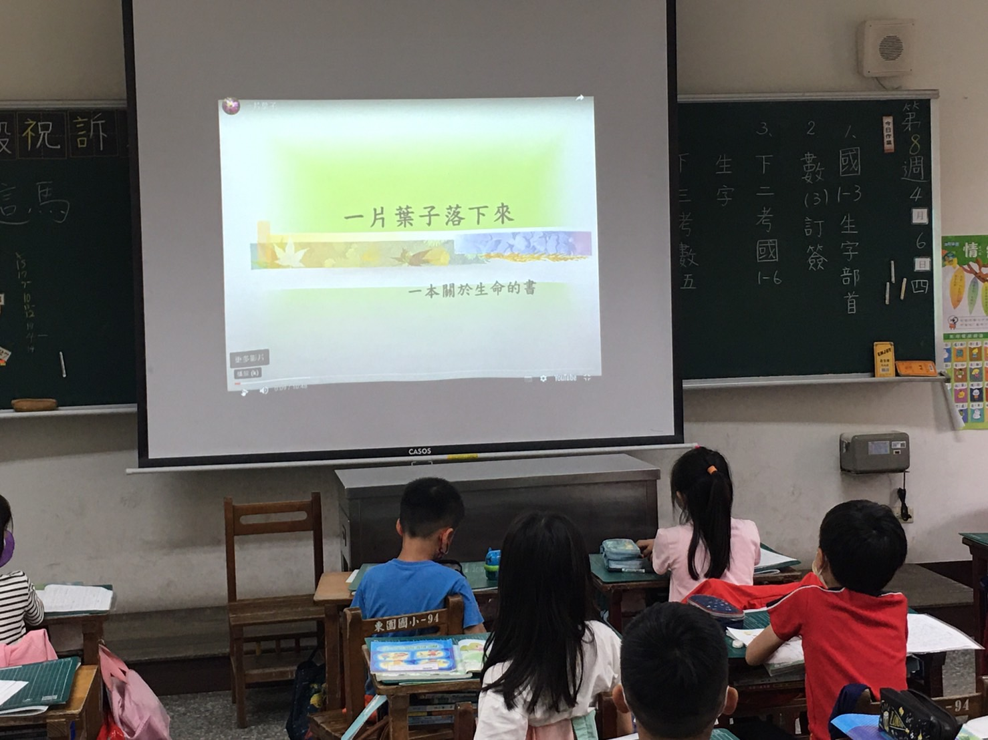 | 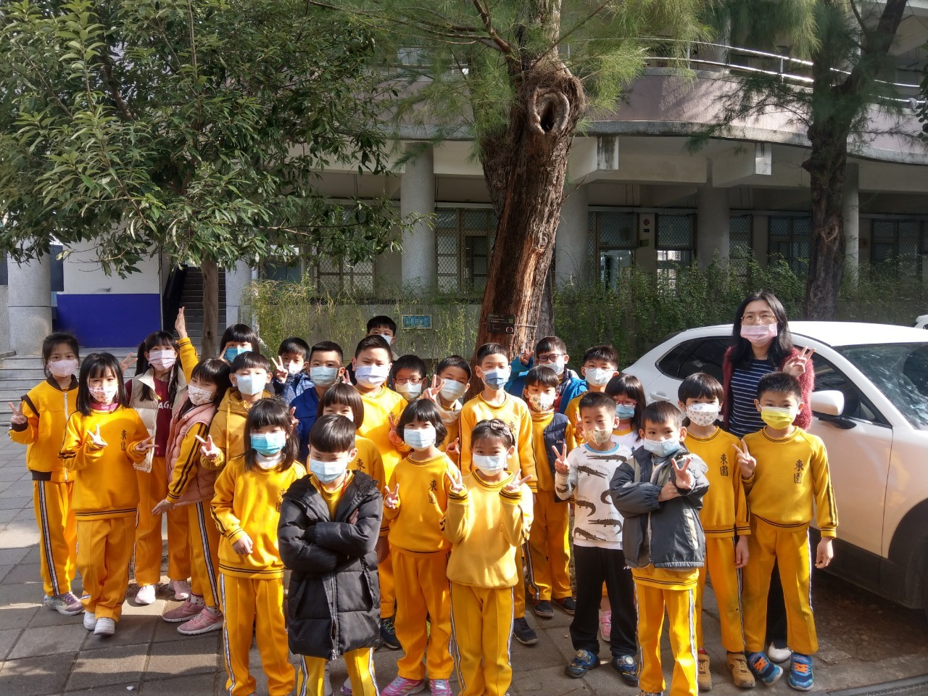
活動照片 | 照片說明：  觀看「一片葉子」故事及影片 | 照片說明：  為校樹掛樹牌
備註 | - 環境衛生教育、□交通安全、□人權法治、□反毒教育、■品德教育議題融入  （國語）領域，配合□康軒、□國編、□南一■翰林、□ 版本第（4）冊第（一）單元名稱：出去走一走 。（本欄請務必填寫！）
Email寄至

